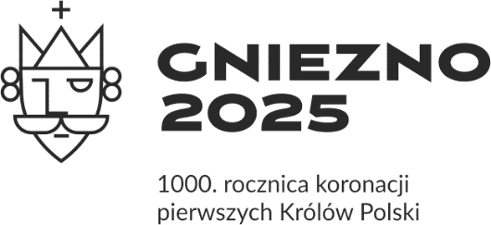 Gniezno, dnia 23.10.2025r.
WOŚ.6151.4.2025
OBWIESZCZENIE
PREZYDENTA MIASTA GNIEZNA
z dnia 23.10.2025r.

Zgodnie z art. 42ab ust. 2 ustawy z dnia 13 października 1995r. Prawo łowieckie (t. j. Dz. U. z 2025r. poz. nr 539), Prezydent Miasta Gniezna podaje do publicznej wiadomości informację Zarządu Koła Łowieckiego nr 64 „HUBERT GNIEZNO” w Niechanowie o planie polowań zbiorowych na sezon łowiecki 2025/2026. Polowania odbywać się będą w obwodzie 169
w następujących dniach:

 | Data | Obwód | Godz. polowania | Miejsce zbiórki | Prowadzący/pomocnik
1. | 08.11.2025r. | 169 | 7.30 – 15.00 | Las Jelonek 4a, poletko przy magazynie | Woźniak Jakub  Przybylski Bartosz
2. | 20.12.2025r. | 169 | 7.30 – 15.00 | Las Jelonek 4a, poletko przy magazynie | Przybylski Bartosz Woźniak Jakub

Powyższa informacja została przedłożona przez Sekretarza Koła Łowieckiego Nr 64 „HUBERT Gniezno” z siedzibą w Niechanowie p. Józefa Woźniaka.

Jednocześnie informuję, że właściciel, posiadacz lub zarządca gruntu, w terminie nie krótszym niż 3 dni przed planowanym terminem rozpoczęcia polowania zbiorowego, może zgłosić sprzeciw wraz z uzasadnieniem. Sprzeciw może dotyczyć polowania organizowanego
w terminach wskazanych w niniejszym Obwieszczeniu. W sprzeciwie właściciel, posiadacz lub zarządca gruntu powinien wskazać nieruchomość przez podanie dokładnego adresu,
a w przypadku gdyby takiego adresu nie było - numeru działki ewidencyjnej i obrębu.
Podanie informacji do publicznej wiadomości nastąpi poprzez umieszczenie jej na tablicy ogłoszeń Urzędu Miejskiego w Gnieźnie, ul. Lecha 6; 62-200 Gniezno oraz w Biuletynie Informacji Publicznej na stronie internetowej Urzędu.

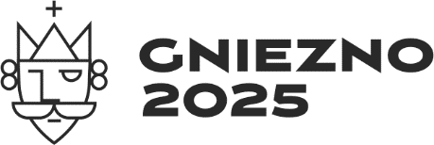 | 1000. rocznica koronacji pierwszych Królów Polski

